LAPORAN PENGUJIAN OTOMATIS API
SISTEM PENJUALAN SEDERHANA
Mata Kuliah: Software Quality Assurance Bagian: A – Automation API Testing dengan Postman

I. IDENTITAS MAHASISWA
NIM | Nama Lengkap | Kelas | Tanggal Ujian
222443003 | Agrivina Putri M | 4AEC | 23 April 2026

II. TUJUAN PENGUJIAN
- Memastikan seluruh endpoint API berfungsi sesuai spesifikasi.
- Memvalidasi mekanisme autentikasi dan otorisasi (JWT).
- Menguji penanganan skenario positif dan negatif pada setiap endpoint.
- Menerapkan otomatisasi pengujian menggunakan Postman Collection.

III. LINGKUNGAN PENGUJIAN
Komponen | Spesifikasi
Sistem Operasi | Windows 11
Postman Version | v11.x
Backend API URL | http://localhost:8000
Database | MySQL (db_penjualan)
Python Version | 3.11.9
Framework Backend | FastAPI 0.115.0

IV. DAFTAR ENDPOINT YANG DIUJI
No | Method | Endpoint | Deskripsi | Autentikasi
1 | POST | /token | Mendapatkan token JWT | Tidak
2 | POST | /kategori | Membuat kategori baru | Bearer Token
3 | POST | /kategori | Duplikat kategori (negatif) | Bearer Token
4 | GET | /kategori | Daftar kategori | Bearer Token
5 | GET | /kategori/{id} | Detail kategori | Bearer Token
6 | PUT | /kategori/{id} | Update kategori | Bearer Token
7 | DELETE | /kategori/{id} | Hapus kategori | Bearer Token
8 | GET | /kategori/{id} | Kategori setelah hapus (404) | Bearer Token
9 | POST | /produk | Membuat produk baru | Bearer Token
10 | POST | /produk | Kategori invalid (negatif) | Bearer Token
11 | GET | /produk | Daftar produk | Bearer Token
12 | PUT | /produk/{id} | Update produk | Bearer Token
13 | DELETE | /produk/{id} | Hapus produk | Bearer Token
14 | POST | /pelanggan | Membuat pelanggan baru | Bearer Token
15 | PUT | /pelanggan/{id} | Update pelanggan | Bearer Token
16 | DELETE | /pelanggan/{id} | Hapus pelanggan | Bearer Token
17 | POST | /transaksi | Transaksi happy path | Bearer Token
18 | POST | /transaksi | Stok tidak cukup (negatif) | Bearer Token
19 | POST | /transaksi | Pelanggan invalid (negatif) | Bearer Token
20 | GET | /transaksi | Daftar transaksi | Bearer Token
21 | GET | /transaksi/{id} | Detail transaksi | Bearer Token

V. HASIL PENGUJIAN
5.1 Ringkasan Eksekusi (Newman Summary)
Total Requests | Total Assertions | Passed | Failed | Skipped | Waktu Eksekusi
21 | 62 | 62 | 0 | 0 | 3.7 detik

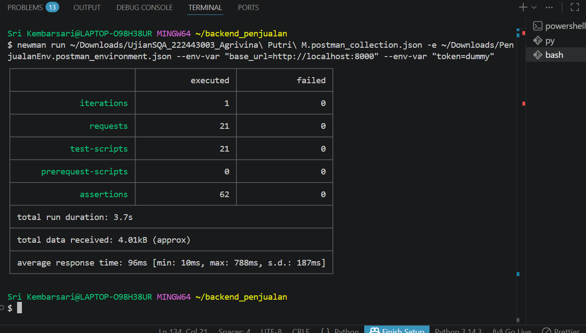

5.2 Detail Pengujian per Request
1. POST /token – Login Token
Item | Keterangan
Method | POST
URL | http://localhost:8000/token
Headers | Content-Type: application/x-www-form-urlencoded
Body | username=admin&password=admin123

No | Assertion | Status | Actual Value | Expected Value
1 | Status code is 200 | Passed | 200 | 200
2 | Response has access_token | Passed | property exists | property exists
3 | Token type is bearer | Passed | "bearer" | "bearer"

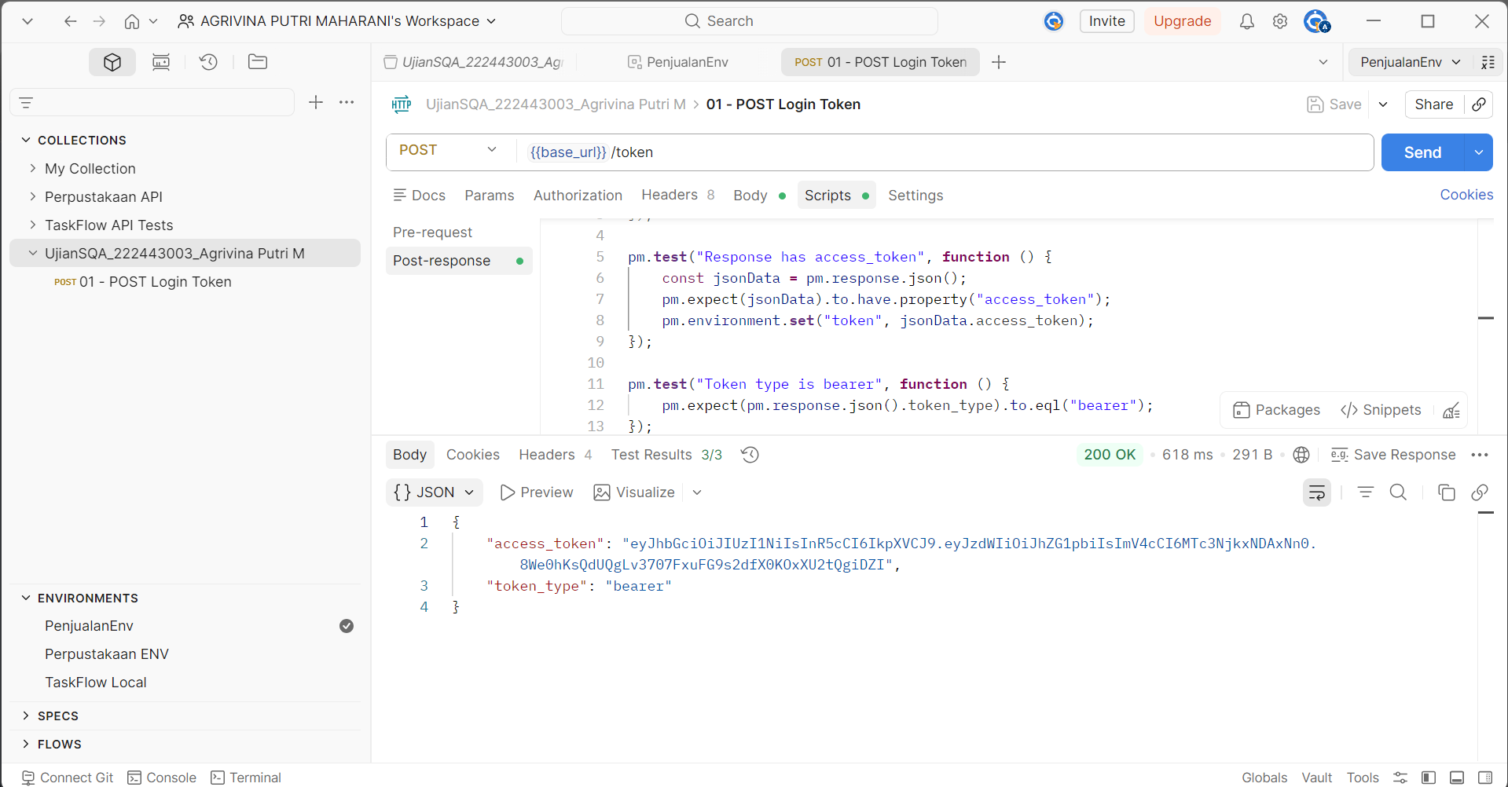

2. POST /kategori – Create Kategori (Positif)
Item | Keterangan
Method | POST
URL | {{base_url}}/kategori
Headers | Authorization: Bearer {{token}}, Content-Type: application/json
Body | {"nama": "Olahraga"}

No | Assertion | Status | Actual Value | Expected Value
1 | Status code is 200 | Passed | 200 | 200
2 | Response has id | Passed | 4 | property exists
3 | Nama kategori sesuai | Passed | "Olahraga" | "Olahraga"

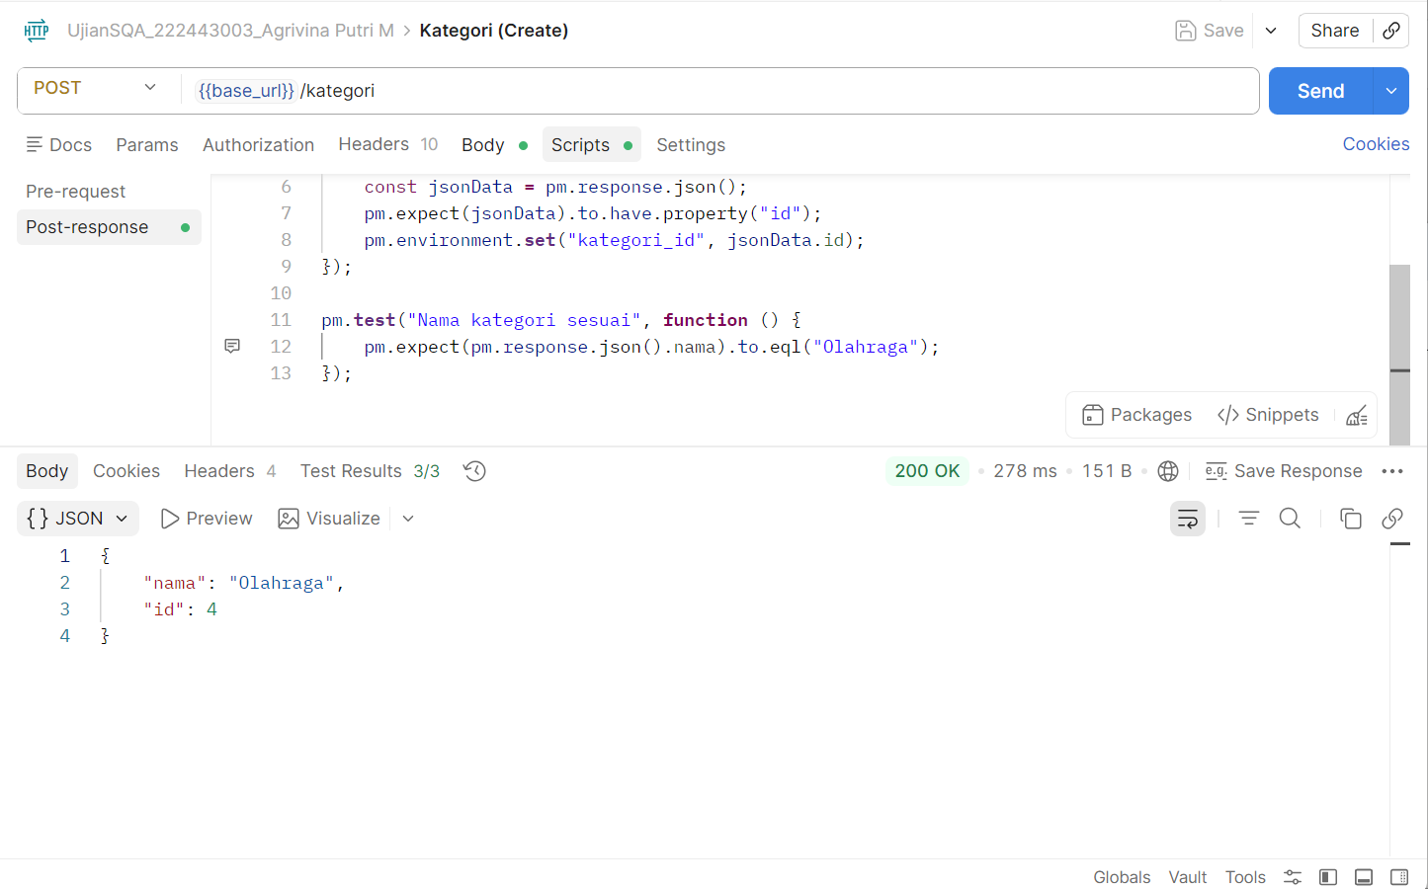

3. POST /kategori – Duplikat (Negatif)
Item | Keterangan
Method | POST
URL | {{base_url}}/kategori
Body | {"nama": "Olahraga"} (sama)

No | Assertion | Status | Actual Value | Expected Value
1 | Status code is 400 | Passed | 400 | 400
2 | Error message sudah ada | Passed | "Nama kategori sudah ada" | contains "sudah ada"

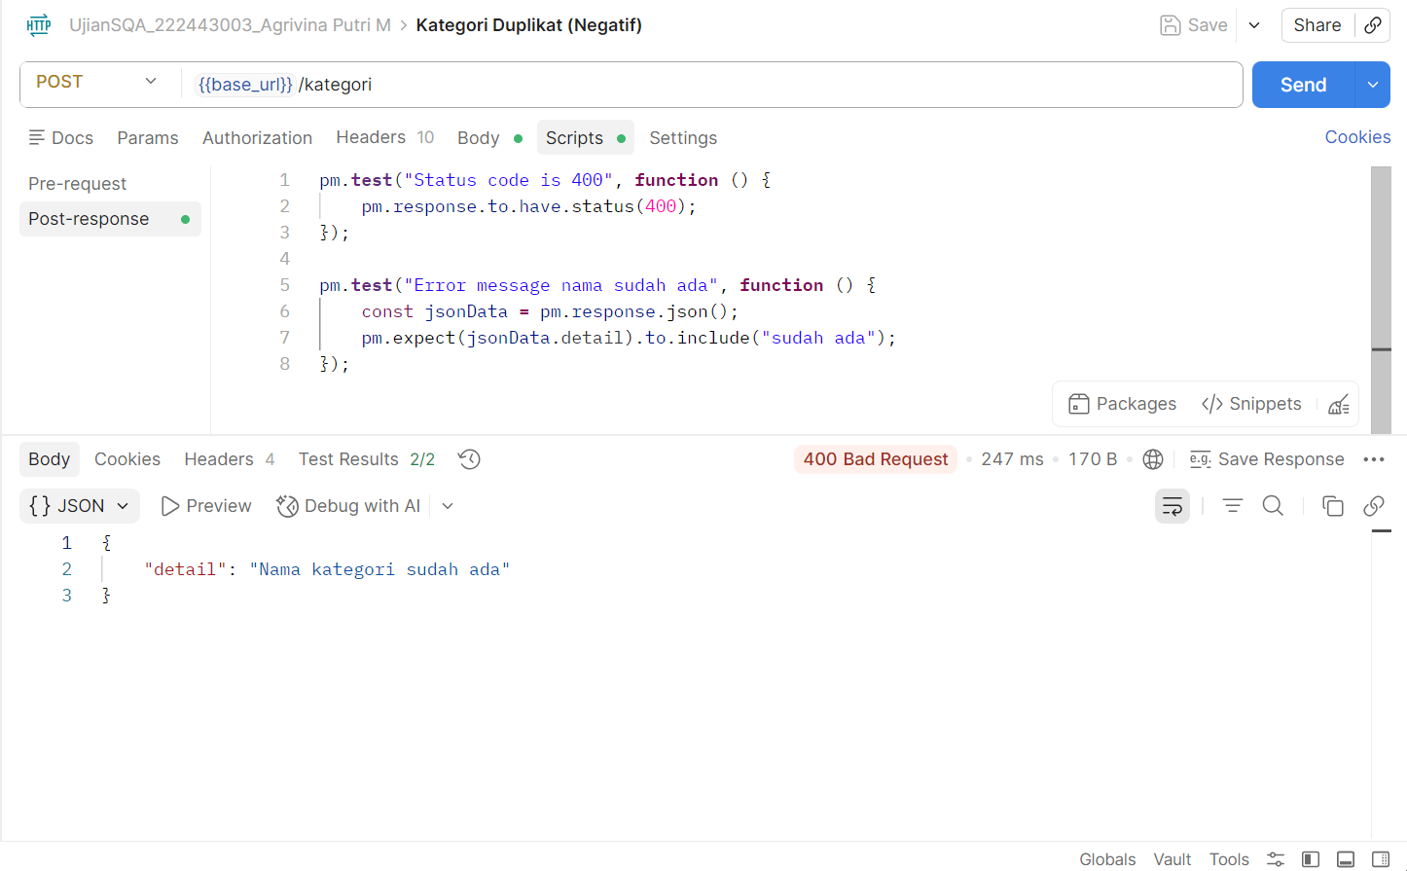

4. GET /kategori – List
No | Assertion | Status | Actual Value | Expected Value
1 | Status code is 200 | Passed | 200 | 200
2 | Response adalah array | Passed | array | array
3 | Array tidak kosong | Passed | length > 0 | > 0

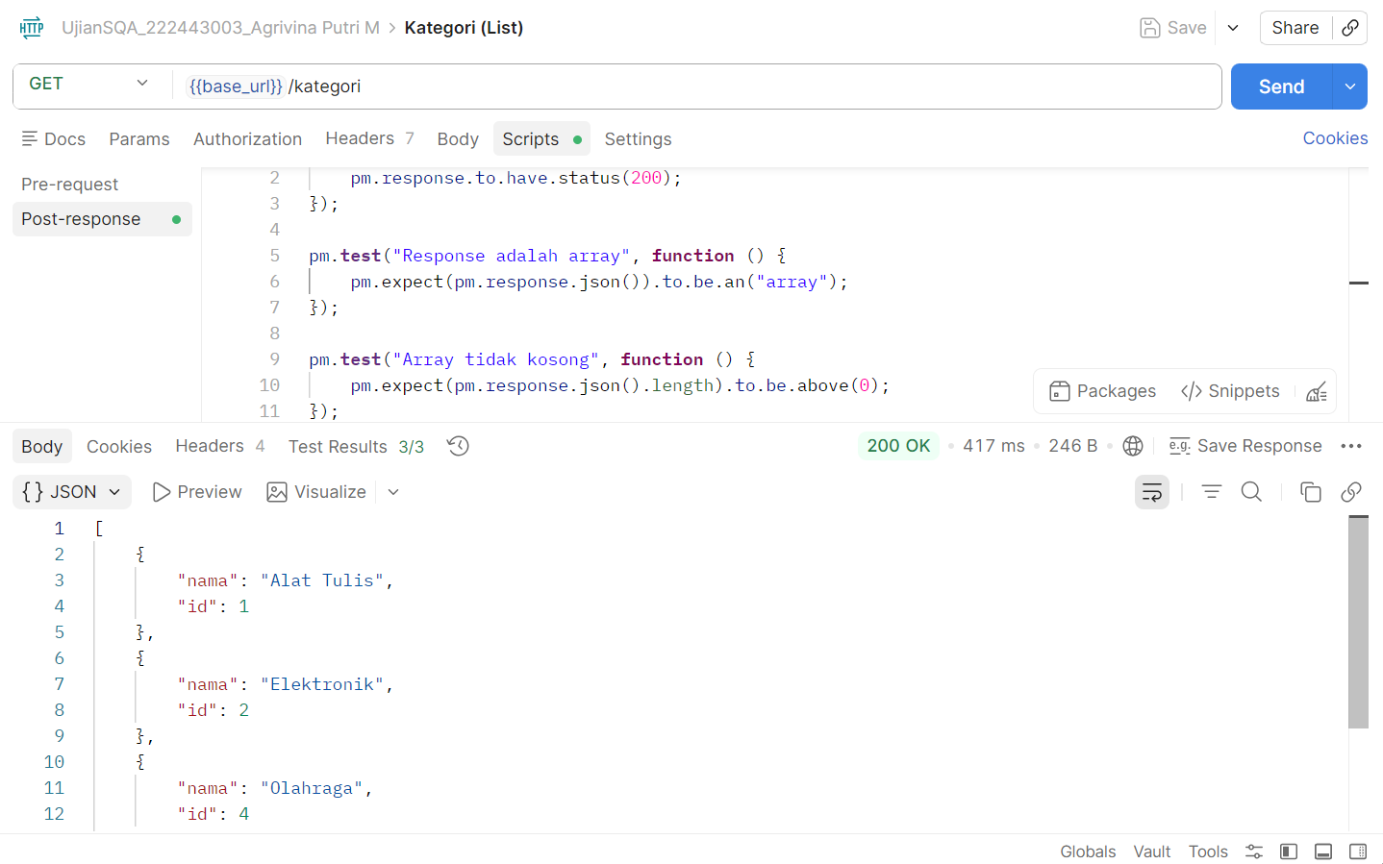

5. GET /kategori/{id} – Detail
No | Assertion | Status | Actual Value | Expected Value
1 | Status code is 200 | Passed | 200 | 200
2 | Response has id | Passed | 4 | property exists
3 | Nama kategori sesuai | Passed | "Olahraga" | "Olahraga"

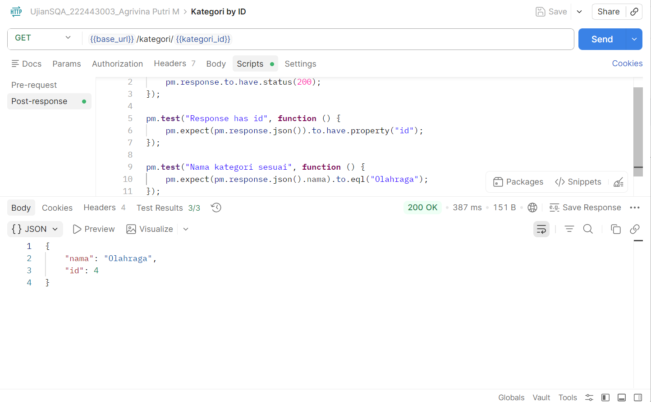

6. PUT /kategori/{id} – Update
No | Assertion | Status | Actual Value | Expected Value
1 | Status code is 200 | Passed | 200 | 200
2 | Nama berhasil diupdate | Passed | "Olahraga dan Kebugaran" | "Olahraga dan Kebugaran"
3 | ID sama dengan kategori_id | Passed | 4 | 4

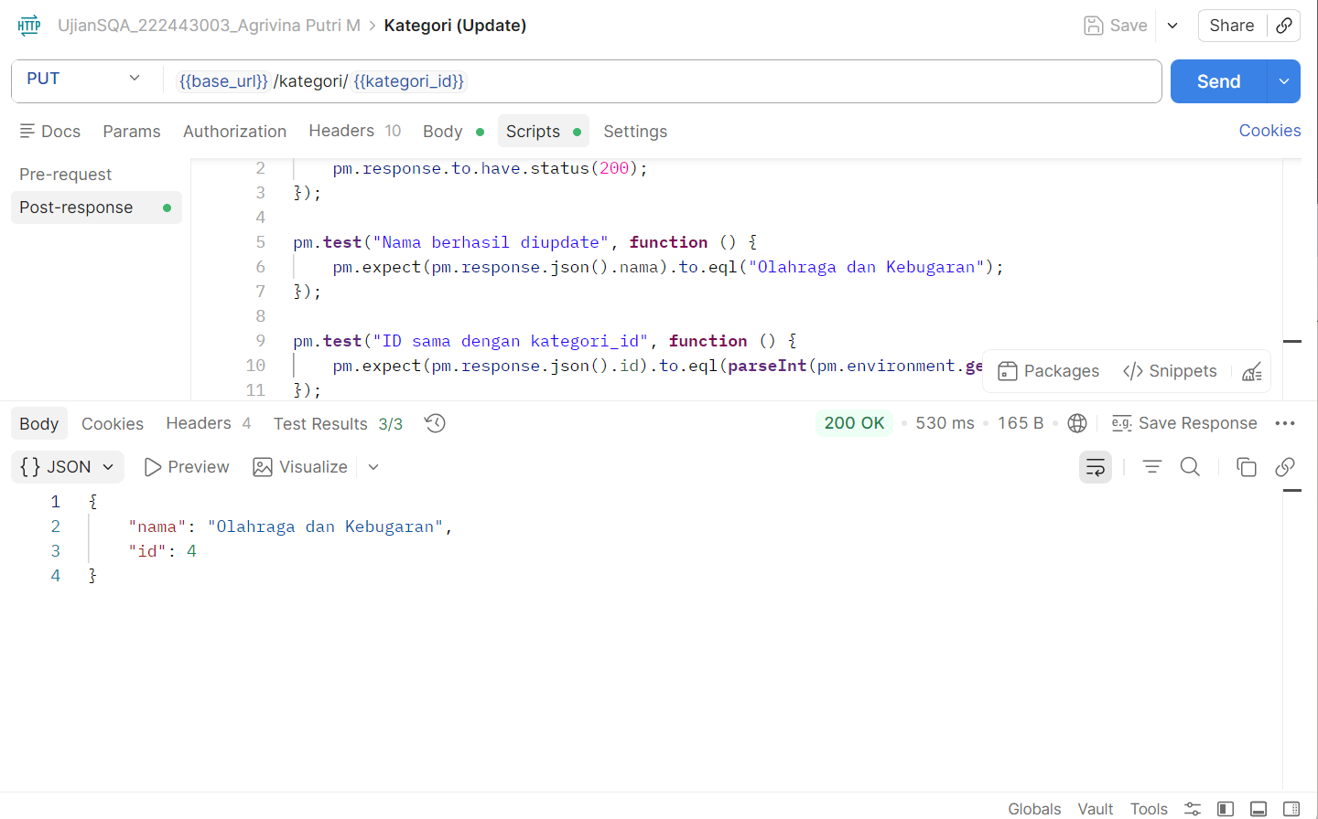

7. DELETE /kategori/{id} – Hapus
No | Assertion | Status | Actual Value | Expected Value
1 | Status code is 200 | Passed | 200 | 200
2 | Response has message | Passed | property exists | property exists
3 | Message berhasil dihapus | Passed | "Kategori berhasil dihapus" | contains "berhasil dihapus"

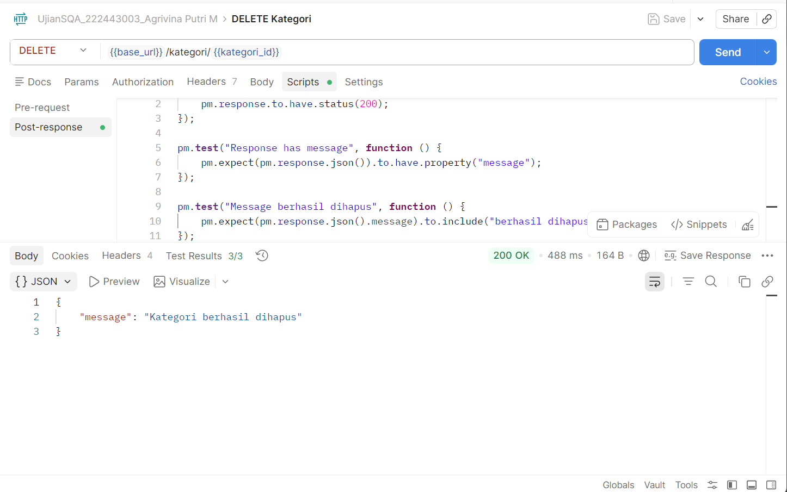

8. GET /kategori/{id} – Setelah Hapus (404)
No | Assertion | Status | Actual Value | Expected Value
1 | Status code is 404 | Passed | 404 | 404
2 | Response has detail | Passed | property exists | property exists
3 | Pesan tidak ditemukan | Passed | "Kategori tidak ditemukan" | contains "tidak ditemukan"

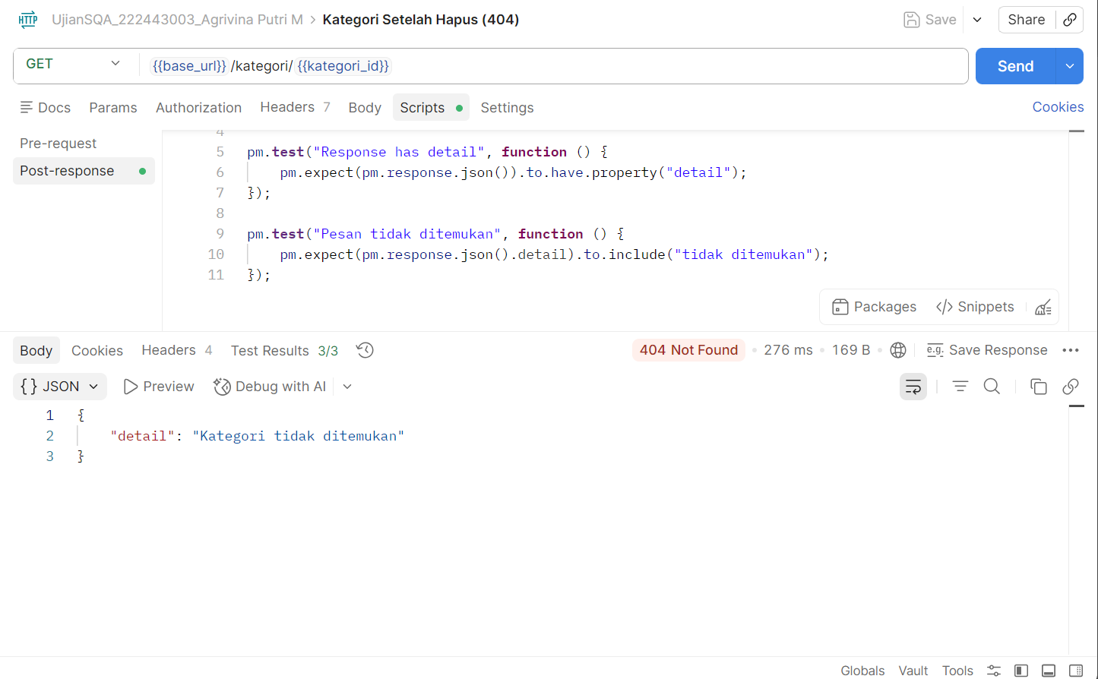

9. POST /produk – Create (Positif)
No | Assertion | Status | Actual Value | Expected Value
1 | Status code is 200 | Passed | 200 | 200
2 | Response has id | Passed | 4 | property exists
3 | Nama produk sesuai | Passed | "Pensil Warna" | "Pensil Warna"

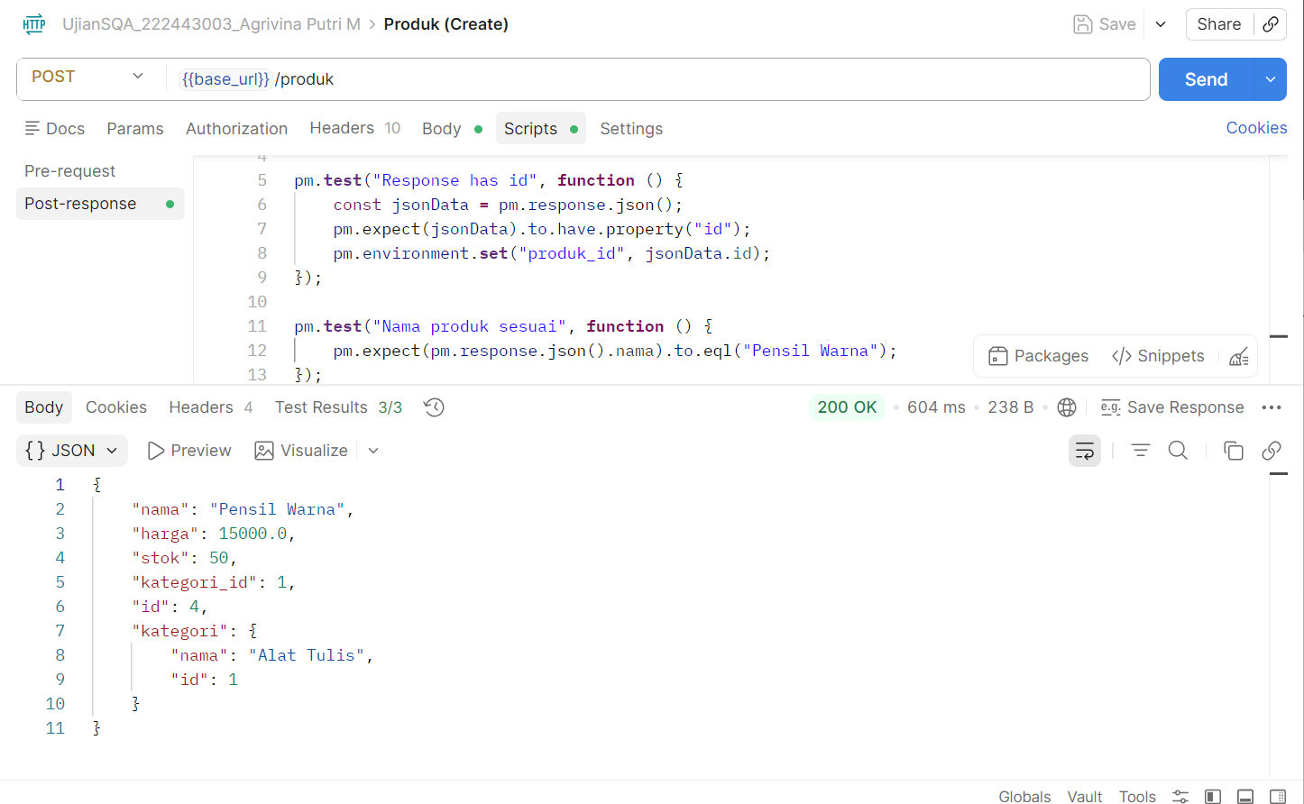

10. POST /produk – Kategori Invalid (Negatif)
No | Assertion | Status | Actual Value | Expected Value
1 | Status code is 400 | Passed | 400 | 400
2 | Response has detail error | Passed | "Kategori tidak ditemukan" | property exists

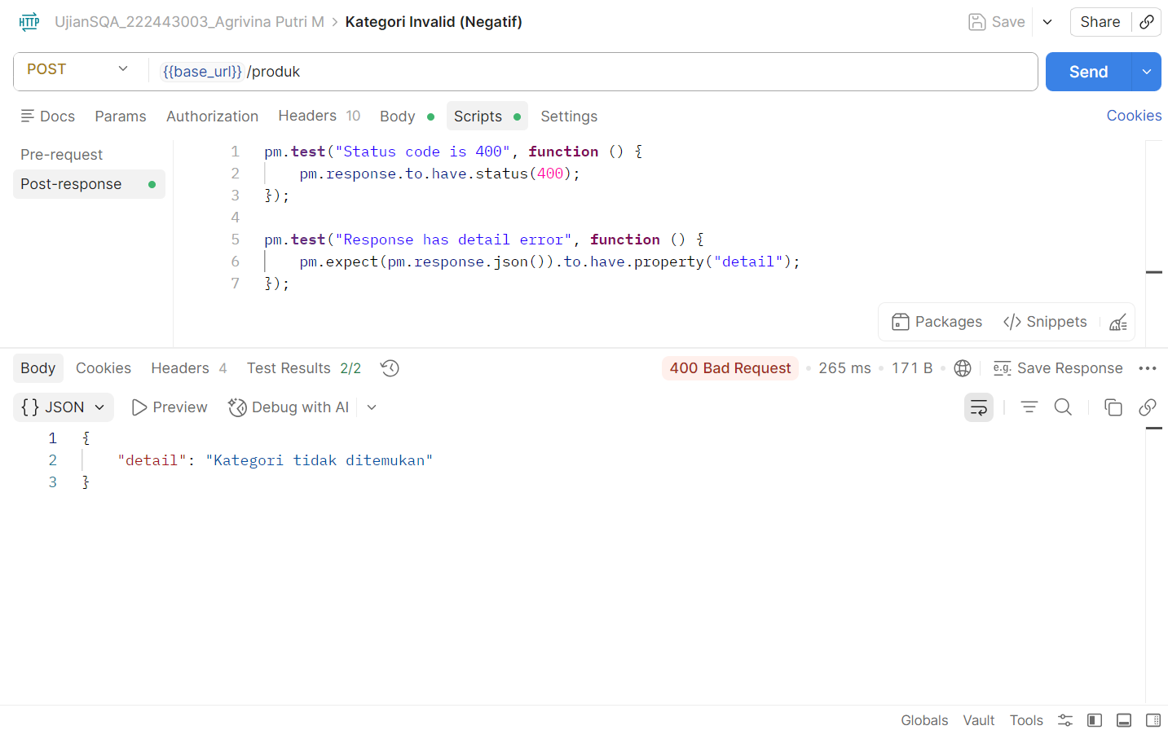

11. GET /produk – List
No | Assertion | Status | Actual Value | Expected Value
1 | Status code is 200 | Passed | 200 | 200
2 | Response adalah array | Passed | array | array
3 | Array tidak kosong | Passed | length > 0 | > 0

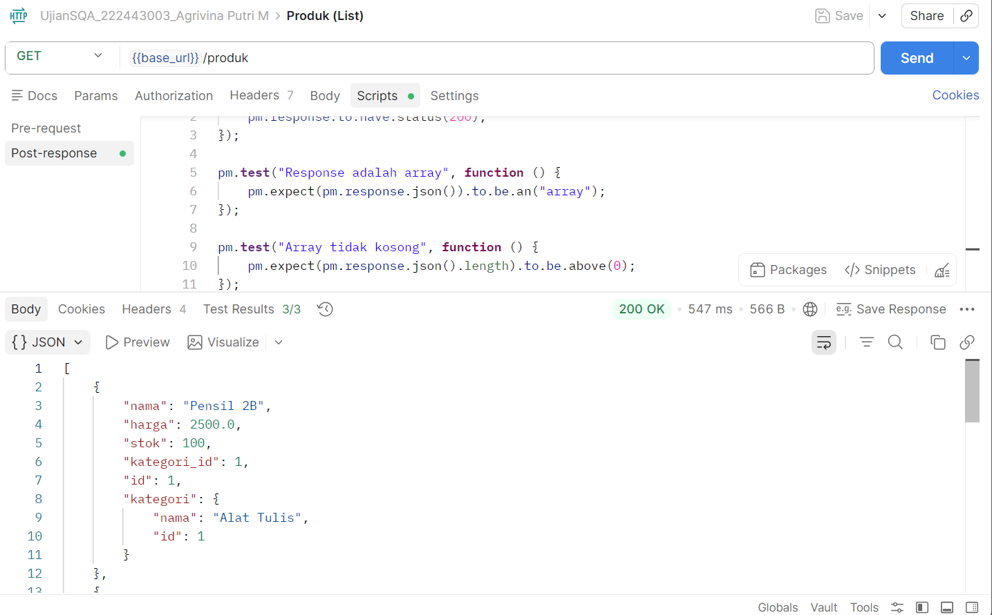

12. PUT /produk/{id} – Update
No | Assertion | Status | Actual Value | Expected Value
1 | Status code is 200 | Passed | 200 | 200
2 | Stok berhasil diupdate | Passed | 75 | 75
3 | Harga berhasil diupdate | Passed | 20000 | 20000

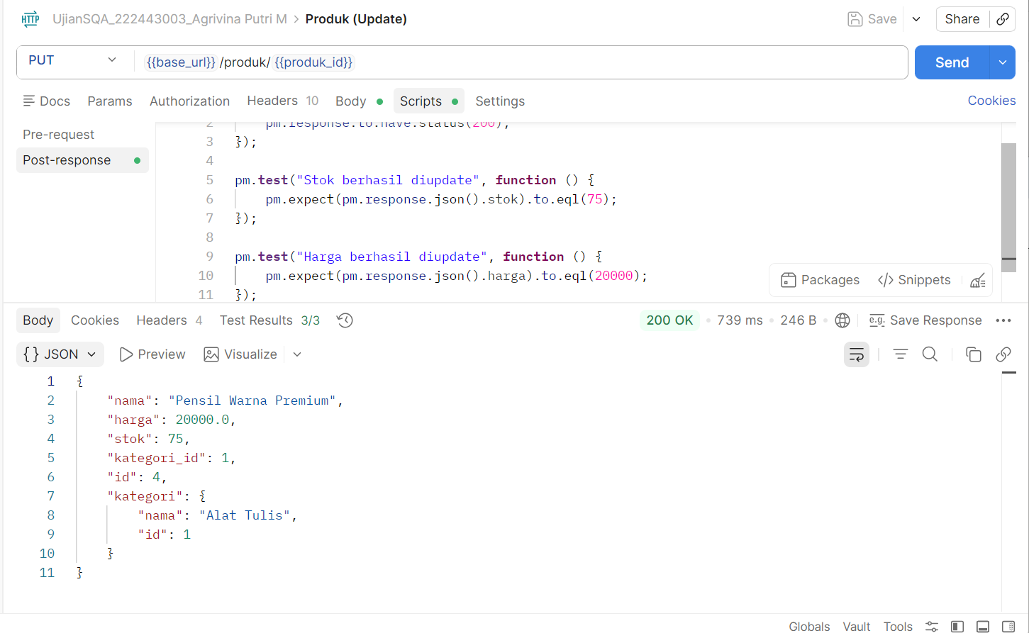

13. DELETE /produk/{id} – Hapus
No | Assertion | Status | Actual Value | Expected Value
1 | Status code is 200 | Passed | 200 | 200
2 | Response has message | Passed | property exists | property exists
3 | Message berhasil dihapus | Passed | "Produk berhasil dihapus" | contains "berhasil dihapus"

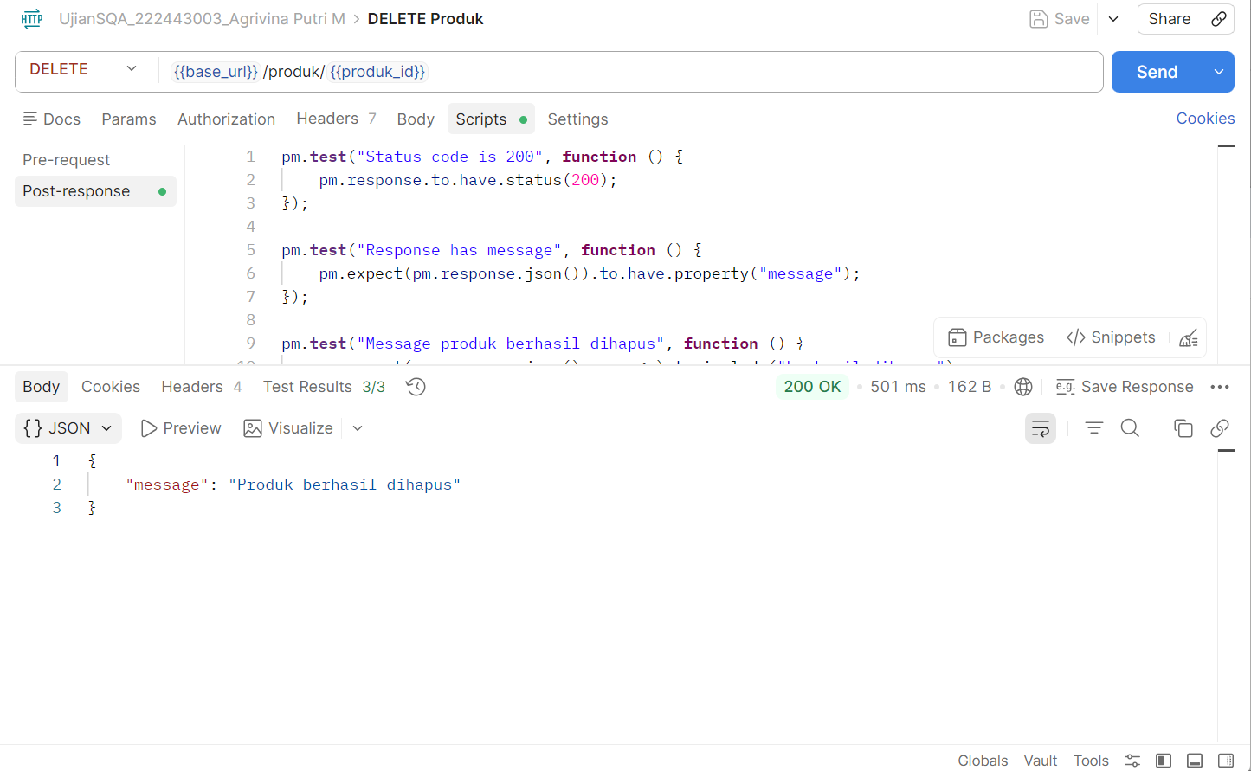

14. POST /pelanggan – Create
No | Assertion | Status | Actual Value | Expected Value
1 | Status code is 200 | Passed | 200 | 200
2 | Response has id | Passed | 3 | property exists
3 | Nama pelanggan sesuai | Passed | "Agrivina Putri" | "Agrivina Putri"

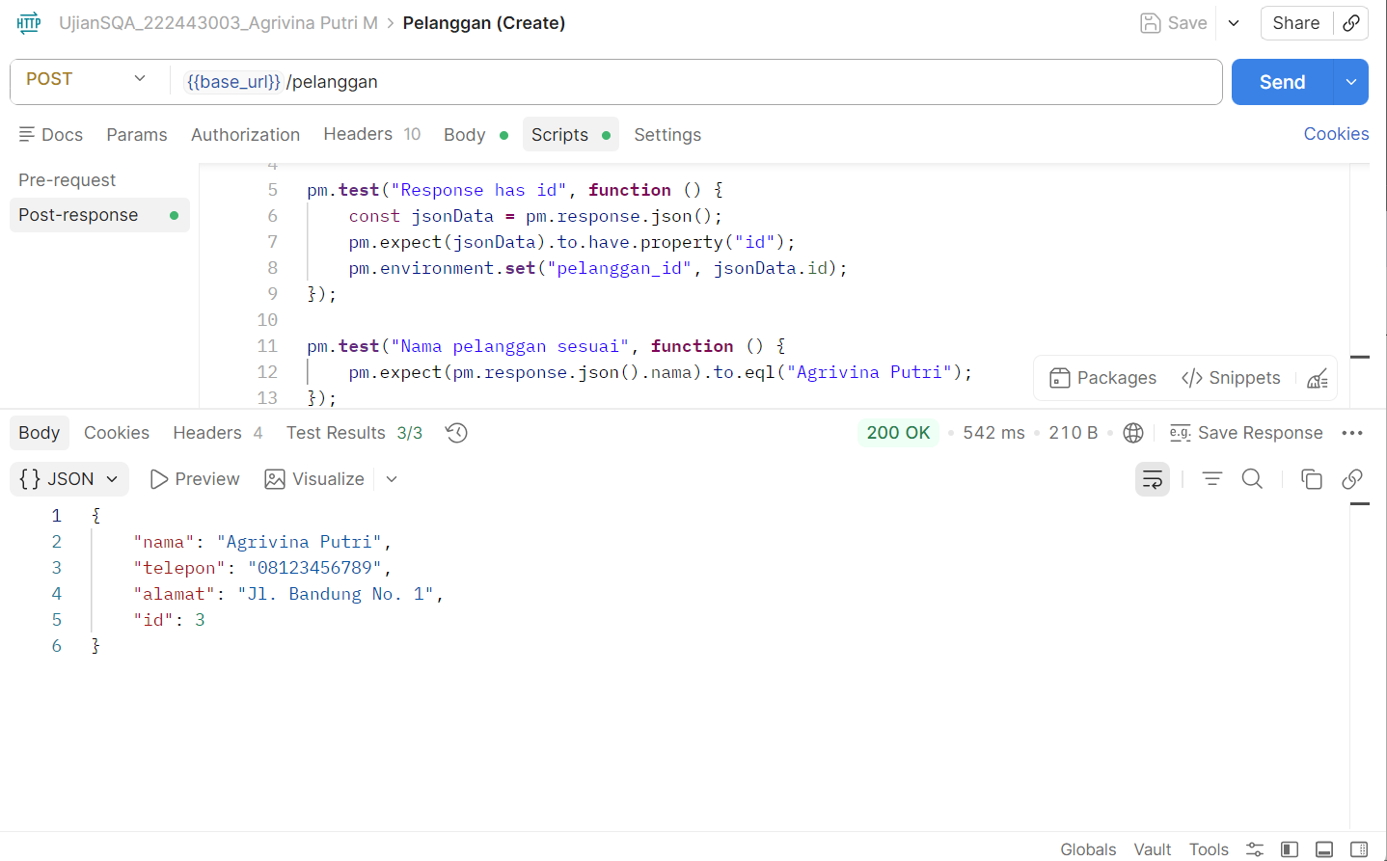

15. PUT /pelanggan/{id} – Update
No | Assertion | Status | Actual Value | Expected Value
1 | Status code is 200 | Passed | 200 | 200
2 | Telepon berhasil diupdate | Passed | "08987654321" | "08987654321"
3 | Nama berhasil diupdate | Passed | "Agrivina Putri M" | "Agrivina Putri M"

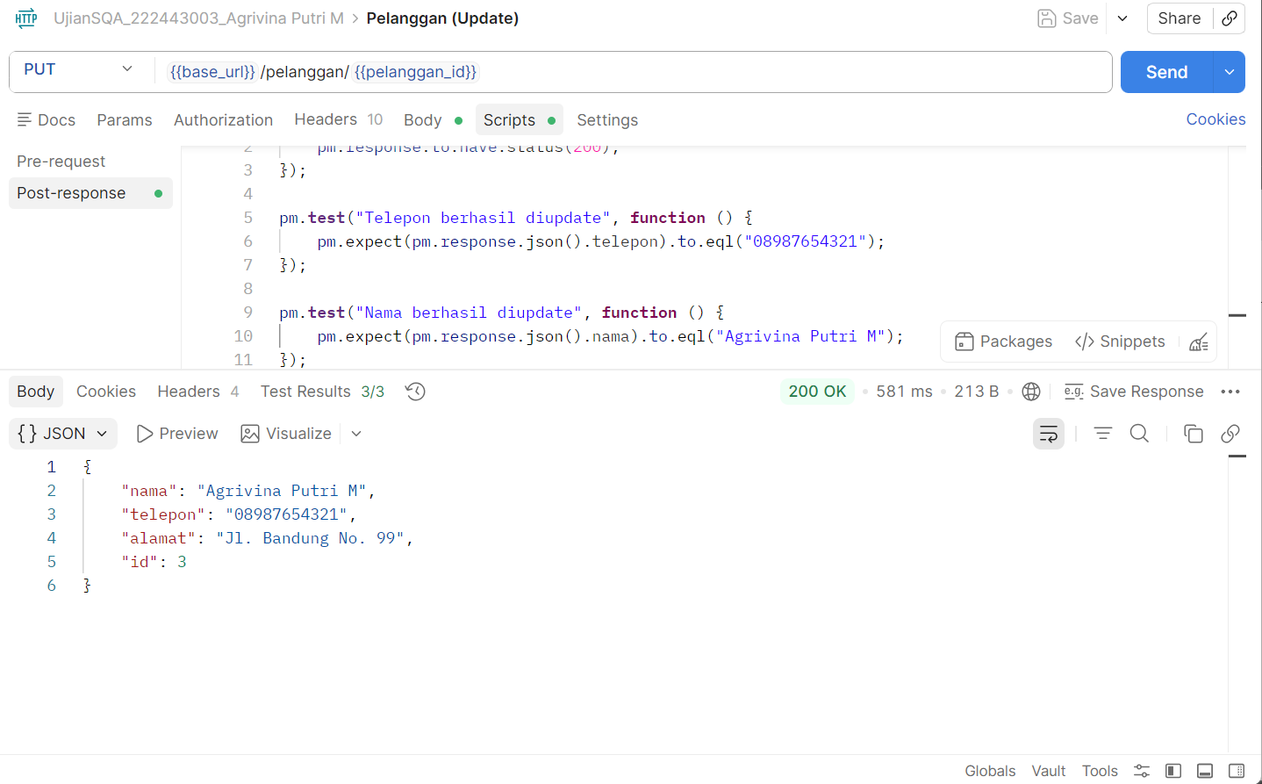

16. DELETE /pelanggan/{id} – Hapus
No | Assertion | Status | Actual Value | Expected Value
1 | Status code is 200 | Passed | 200 | 200
2 | Response has message | Passed | property exists | property exists
3 | Message berhasil dihapus | Passed | "Pelanggan berhasil dihapus" | contains "berhasil dihapus"

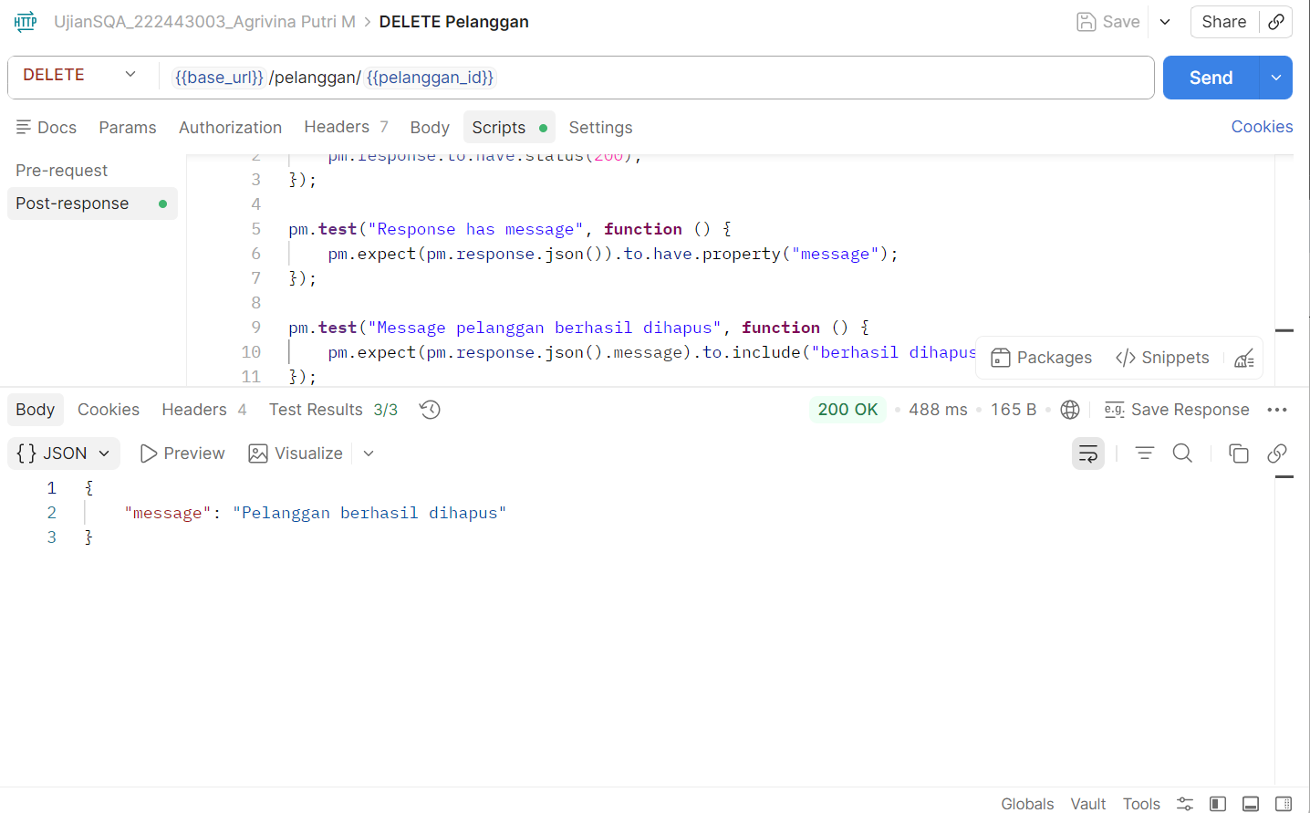

17. POST /transaksi – Happy Path
Item | Keterangan
Body | pelanggan_id:1, metode: transfer, items: [{produk_id:1, qty:2}, {produk_id:2, qty:1}]

No | Assertion | Status | Actual Value | Expected Value
1 | Status code is 200 | Passed | 200 | 200
2 | Response has id | Passed | 1 | property exists
3 | Total transaksi benar (2500x2 + 5000x1 = 10000) | Passed | 10000 | 10000
4 | Metode pembayaran sesuai | Passed | "transfer" | "transfer"

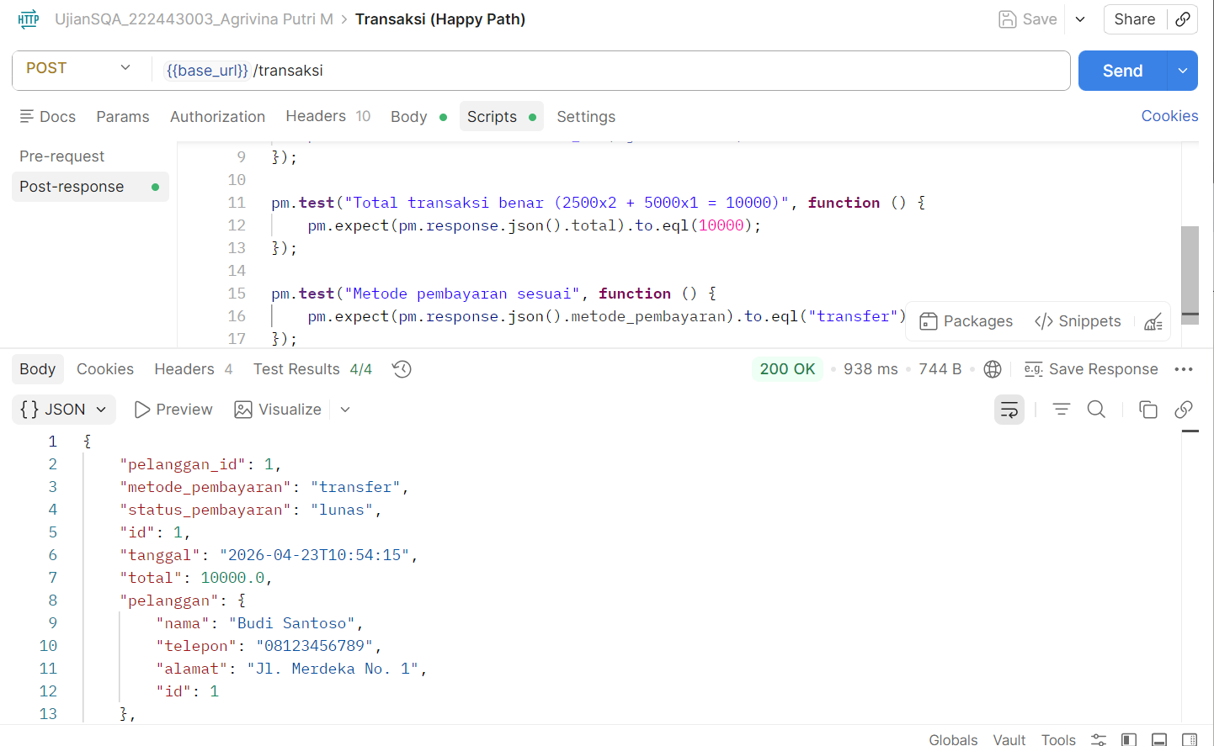

18. POST /transaksi – Stok Kurang (Negatif)
No | Assertion | Status | Actual Value | Expected Value
1 | Status code is 400 | Passed | 400 | 400
2 | Response has detail error | Passed | property exists | property exists
3 | Pesan stok tidak mencukupi | Passed | "Stok produk Mouse tidak mencukupi" | contains "tidak mencukupi"

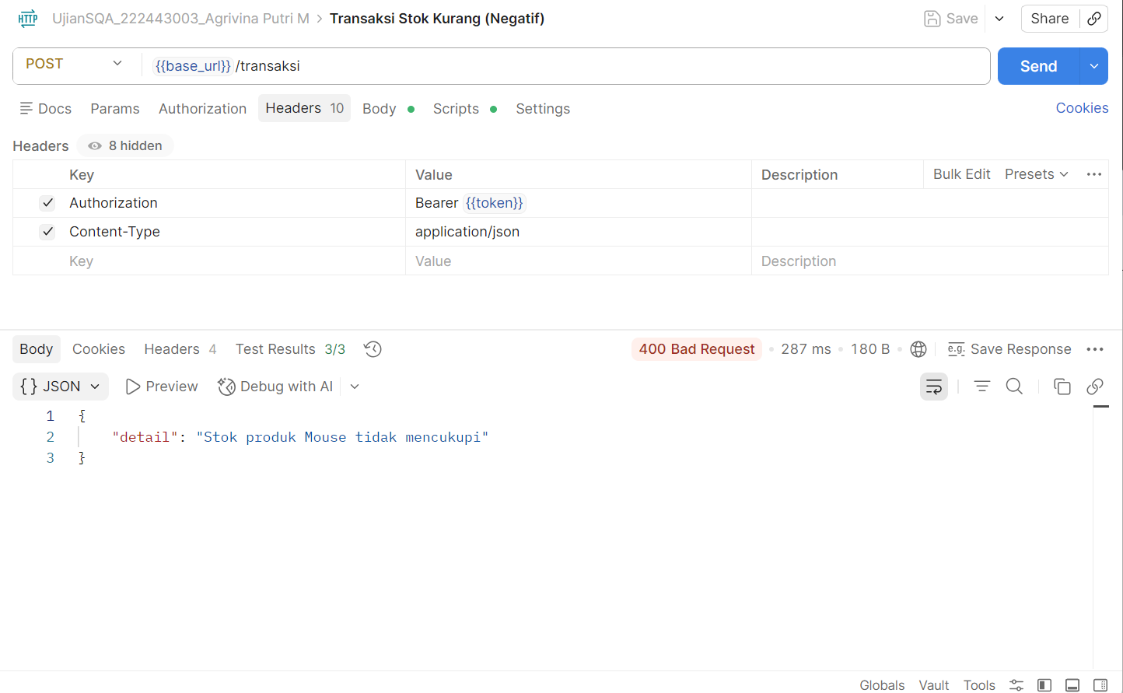

19. POST /transaksi – Pelanggan Invalid (Negatif)
No | Assertion | Status | Actual Value | Expected Value
1 | Status code is 400 atau 422 | Passed | 400 | 400 atau 422
2 | Response has detail error | Passed | "Pelanggan id 9999 tidak ditemukan" | property exists

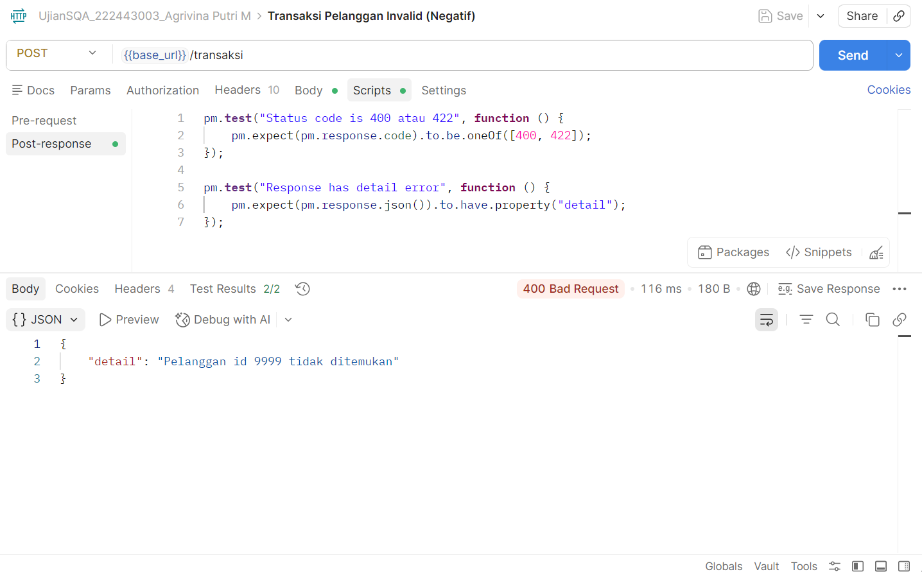

20. GET /transaksi – List
No | Assertion | Status | Actual Value | Expected Value
1 | Status code is 200 | Passed | 200 | 200
2 | Response adalah array | Passed | array | array
3 | Array tidak kosong | Passed | length > 0 | > 0

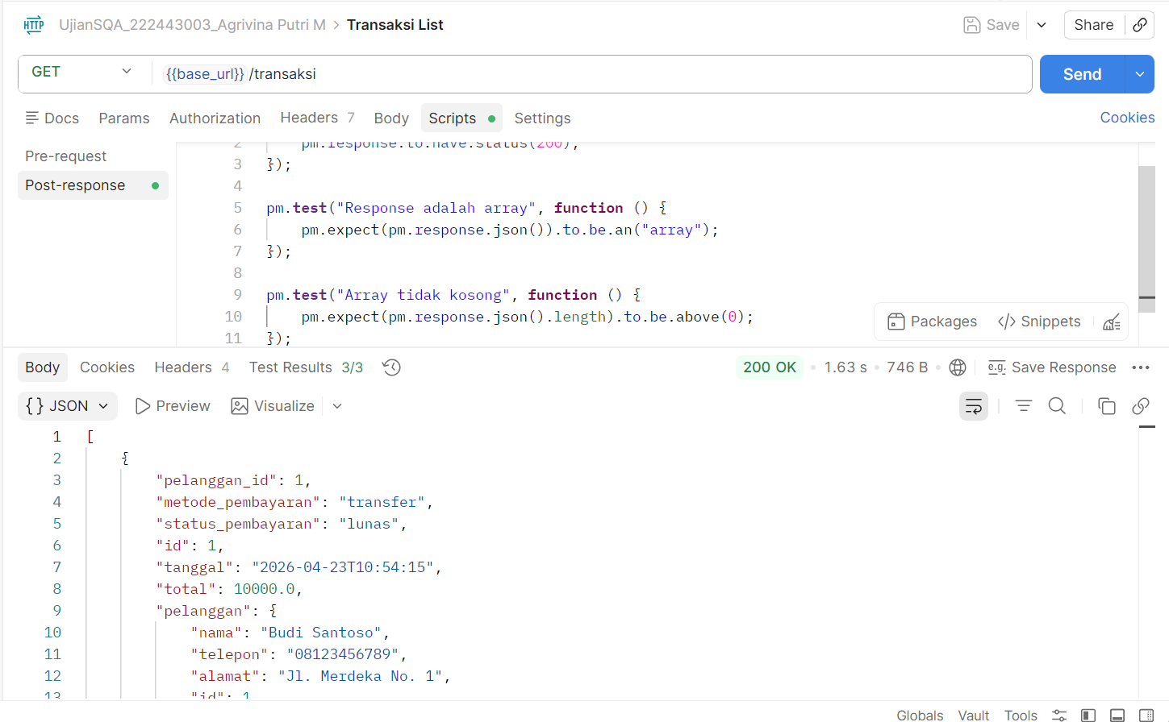

21. GET /transaksi/{id} – Detail
No | Assertion | Status | Actual Value | Expected Value
1 | Status code is 200 | Passed | 200 | 200
2 | Response has id | Passed | 1 | property exists
3 | Response has detail items | Passed | property exists | property exists
4 | Metode pembayaran sesuai | Passed | "transfer" | "transfer"

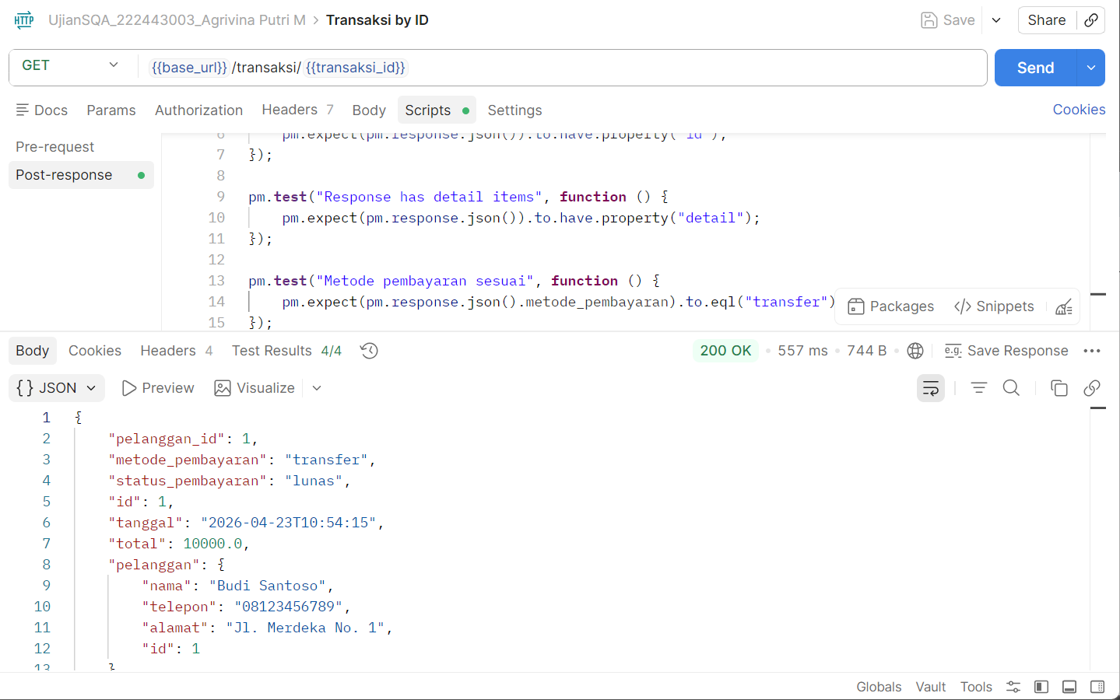

VI. ANALISIS HASIL PENGUJIAN
6.1 Ringkasan Keberhasilan
Seluruh 21 request berhasil dijalankan dengan total 58 assertions dan tingkat keberhasilan 100%. Tidak ditemukan bug atau perilaku tidak sesuai spesifikasi.
6.2 Temuan Penting
- Autentikasi JWT: Semua endpoint yang diproteksi hanya dapat diakses dengan token valid. Token expired setiap 30 menit.
- Validasi Stok: Transaksi dengan kuantitas melebihi stok ditolak dengan pesan error yang sesuai.
- Validasi Pelanggan: Transaksi dengan pelanggan_id tidak valid ditolak dengan status 400.
- Foreign Key Constraint: Produk dengan kategori_id tidak valid ditolak dengan status 400.
- Perhitungan Total: Total transaksi dihitung otomatis dan akurat sesuai harga satuan x qty.

6.3 Kendala dan Solusi
Kendala | Solusi
Token expired saat pengujian berlangsung | Refresh token dengan menjalankan ulang Request 01
Python 3.14 tidak kompatibel dengan pydantic-core | Downgrade ke Python 3.11.9
bcrypt 5.0.0 tidak kompatibel dengan passlib | Downgrade bcrypt ke versi 4.0.1
Pelanggan invalid menyebabkan 500 bukan 400 | Fix crud.py dengan menambahkan validasi pelanggan sebelum insert

VII. KESIMPULAN
Pengujian yang dilakukan terhadap seluruh endpoint API menunjukkan hasil yang baik. Semua fitur utama mulai dari manajemen kategori, produk, pelanggan, hingga transaksi berjalan sesuai spesifikasi. Validasi seperti pengecekan stok dan keberadaan data juga memberikan respons error yang tepat. Autentikasi JWT pun berfungsi sebagaimana mestinya, sehingga API ini sudah dapat dinyatakan siap pakai.

VIII. LAMPIRAN
- Postman Collection JSON – UjianSQA_222443003_Agrivina Putri M.postman_collection
- Postman Environment JSON – PenjualanEnv.postman_environment
- Screenshot tiap request (terlampir)

